# **Основни геометрични размери на ДВГ**

1. Въведение

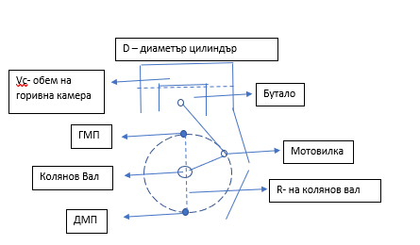S = ГМП – ДМП

Vh=πD^2 S/4

VhJ=πD^2 Si/4

Va=Vh+Vc – обем на цилиндър

Степен на сгъстяване E = VA / VC

Компресия – налягане стартово( пример: махне на свещи и въртене на стартер )

кпд

* Хомогенни горива/ микс гориво-въздух
* Температурни изисквания за самозапалване на гориво

*Е*

15-16

1. Въздушно отношение

φ = L / L0 Действителното количество въздух, което участва при окисляването на 1 кг гориво, към теоретичното количество гориво (L0) за окислението на 1кг гориво.

Бензин - L0 = 14.9 кг въздух / 1кг гориво

Дизел – 14,2 кг въздух / 1кг гориво

бензин 10-12/дизел 1-18

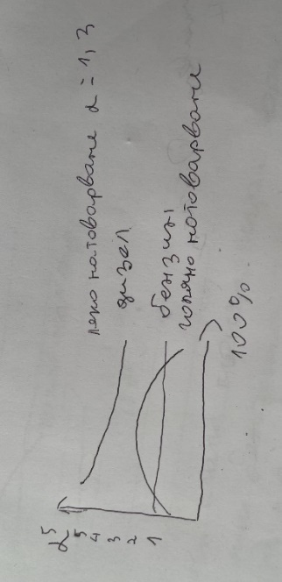L < Lo φ<1 богати смеси

L = Lo φ=1 техометрични смеси

L > Lo φ>1 богати смеси

* хомогенни горива/микс гориво
* температурни изисквания за само възпламеняване на гориво
* Дроселова клапа контролира горивната смес при бензина, защото не може да обогатяваме горивната въздушна смес

**Действителни цикли на ДВГ**

Сравнение м/у 4-тактови 2 тактови с

Има 2 клапана – пълнителен и изпускателен

1. Пълнене
2. Сгъстяване
   1. Преди постигане на ДМП на буталото при бензина се подава изкара, при дизела гориво. Процес горене започва
3. Разширение
4. Изпускане

**Действителни цикли на ДВГ продължение**

1. 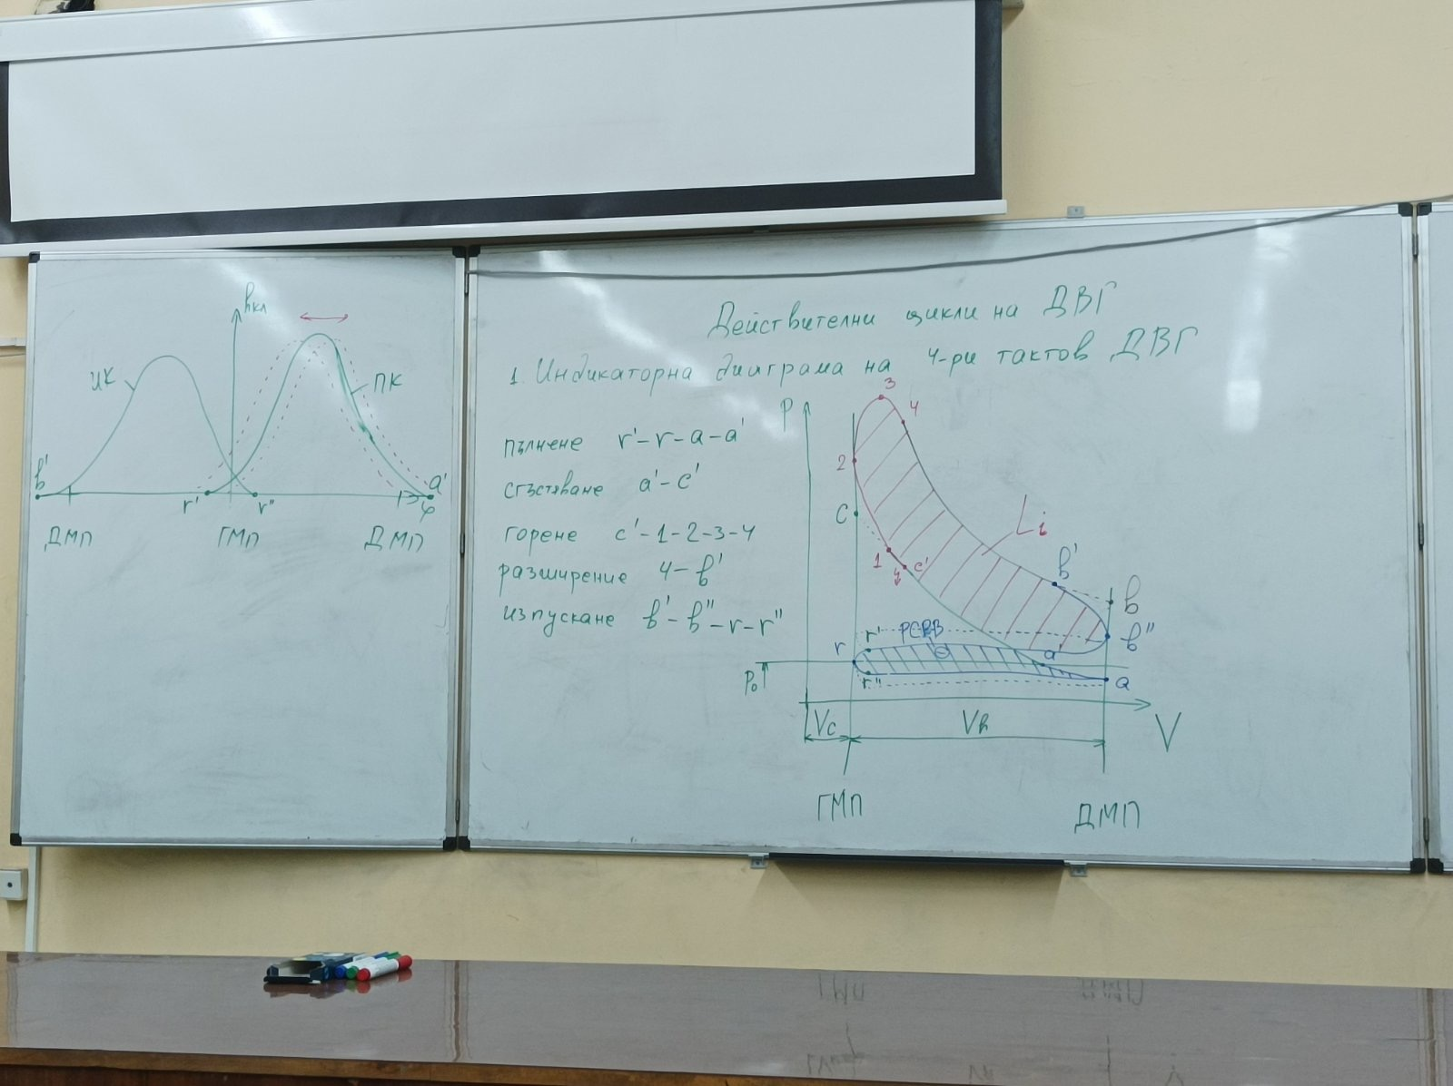Индикаторна диаграма на 4и тактови двигатели
2. Пълнене – буталото слиза, налягане под Атмосферното (P0). Pa налягане на пълнене
3. Сгъстяване – а1 затваряне на пълнителен клапан когато се постигне Pc (компресия)
   1. 1 точка започва горивен процес
   2. 2 точка започва разширение, налягането се покачва от горене
   3. 3 точка макс налягане, буталото слиза на долу, повече газове, по-малко гориво
4. Разширение – 4 точка - буталото слиза надолу, повече газове, по малко гориво
5. Изпускане – изпускателен клапан се отваря. Налягането в цилиндъра по-високо от атмосферното.
6. Процес на свободно изпускане на отработени газове
   1. r1 отваряне на пълнителен клапан
   2. r2 затваряне на изпускателен клапан‘

Li – площта м/у процесите определя въртящия момент от там мощността с положителна работа

РСРВ – работа за смяна на работното вещество

**Процес горене при бензинови двигатели**

1. Особености на процеса на горене.

* Горенето се случва на междинни етапи. Разполага ме с 1- мили секунди – цикличен. Особеност е ограничено пространство, време и изискване и изискване за крайни продукти CO2 H2О.
* Свещта е в средата на горивната камера за равномерен фронт на пламъка
* - Хомогенни смеси
* Хомогенни смеси
* Фронт на пламъка Wфп = 80 -120 ms
* Турбулентен поток се създава от движението буталото
* Сместа да е около електродите

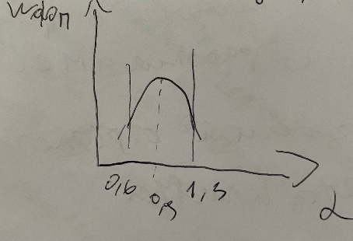

0,6 - 1,3 – ефективен

0,9 – леко обогатени работни смеси с максимален фронт на пламъка

1. 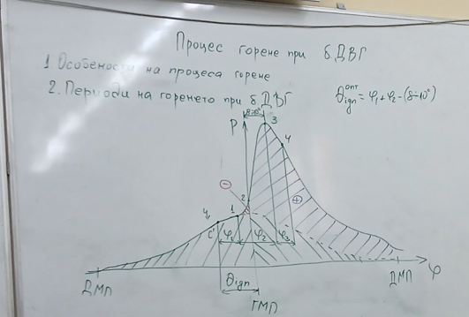Периоди на горене при бензинови двигатели

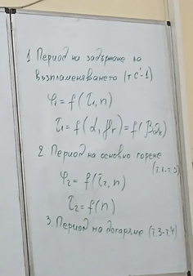

Qign- ъгъл на изпреварван на запалването

φ 1 период на задържане на възпламеняване

1. Период на задържане възпламеняване (т С1-1) Периодът от началото на впръскването на горивото до запалването
2. Период на основно горене (т 1- 3)
3. Период на догаряне (т 3-4)

Около 30% работна смес остава

Оптималният ъгъл на запалване φ 1 +φ 2 = 8о до 10о

1. Фактори влияещи на горенето

* честота на въртене
* натоварването
* ъгъл на изпреварване на запалване
* температура на охладителна течност
* форма и размери горивна камера
* степен на сгъстяване

1. Проблеми с горивния процес

* Детонационно горене – n на брой вторични пламъци. Вдигат се температурите . Възниква след като е на максимално натоварен двигателя в периода на догарянето, когато фронта на пламъка се движи бавно, контролира се ъгъла на запалване.
* Самозапалване- горивен процес, който започва преди подаването на изкара. Най-често се получава от зони на горивната камера, които са силно нагрети или свещи с грешно топлинно число

**Процес горене при дизелови двигатели**

1. Особености на процеса на горене.

* Горивото се впръсква като течни капки, а окислителната реакция се случва в струята
* Сажди се създават, когато работната смес не е бедна или близо до 1

1. Периоди на процеса на горене 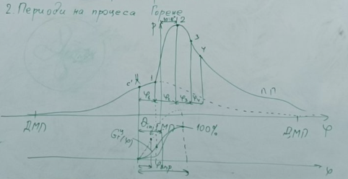

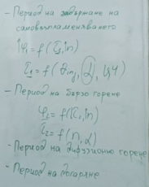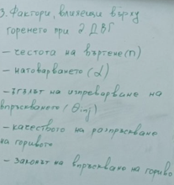

1. Период на задържане на самозапалване - φ1

Ц4 - цетаново число, индекс на само възпламеняване

1. Период на бързо горене φ2

* Висока скорост на бързо горене

1. Период на дифузионно горене φ3

* Основно количество топлина се отделя
* Спира впръскването на гориво

1. Период на догаряне φ4

* Процес на създаване на сажди
* Саждите се окисляват и започват процс на горене. Тези които не изгорят се превръщат в твърди частици и се хващат в DPF

1. Фактори влияещи на горенето

* Честота на въртене
* Качество на впръскване на гориво
* Натовареност
* Първият период се съкращава, защото натоварването качва температурата. Вторият период остава постоянен, защото в първия се вкарва гориво, което компенсира късия първи период.
* Ъгъл на изпреварване на впръскване
* Закон за впръскване на гориво – Правят се няколко предвпръсквания, за да се вдигне леко температурата преди основното впръскване, за да се намали ъгъла на повишаващото налягане, за да е по тих двигателя

**Конструкция на ДВГ**

1. Корпусни части ДВГ

* Едрогабаритни компоненти : Цилиндров блок и картер
  1. Бутална група – изисквания
* Висока механична якост и недеформируеми
* Проста и технологична конструкция позволяваща монтаж и демонтаж
* Малка маса

1. Цилиндър блок картер
   1. Цилиндър блок

* Болтове натоварени на опън
  1. Картер
* мястото, където е лагеруван коляновия вал
* различава се разположението спрямо оста на коляновия вал
  1. Цилиндрови втулки
* Монолитна втулка
  + Максимална коравост
  + Трудна за изработване
* Материалът е същия като цилиндъра, ,тоест трябва компромис
* Повърхността на втулката се третира допълнително за да стане по-яка

**Конструктивен анализ на детайлите от буталната група**

1. Особености
   1. Бензин

* малко чело (по-стари двигатели)
* изпъкнало чело да се повиши налягането
* вдлъбнато чело – с по-ниска степен на сгъстяване
  1. Дизел
* При горивната камера в челото на буталото
* форма на буталото
* Силно неравномерно топлинно натоварени
* Топлината се отвежда от буталните простени
* Най-натоварено е челото
* Челото се разширява, затова се изработва в конусовидна форма с номинален диаметър
* Хлабината е равна разликата на диаметъра на втулката и номиналният диаметър на буталото
* NB!! По височина формата е бъчвообразна, по хоризонтала елипсовидна
* Буталата се правят от алуминий и силиций. Силицият има по-млака плътност и сваля допълнително маста
* Якостта им пада с повишаване на температурата. Обикновено се ползва при бензин 230С.
* Съставни бутала- главата е стоманена, долната част алуминиево силициева (типично за товарни автомобили)

1. Бутални пръстени

* Да уплътняват
* Да обират маслото и да го връщат в картера
* Отвеждане на топлината от буталното чело
* Уплътнителите и масло събирателни особености на уплътнители пръстени Бензин
  1. Особености на уплътнители пръстени
* Трапецовидни пръстени се използват при дизеловите двигатели
  1. Особености на масло събирателни пръстени
* Слага се радиална шина за дас е увеличи

### 1. **Форма на челото на буталото**

* **Плоско чело**: Използва се при по-стари двигатели и при някои бензинови двигатели с ниска степен на компресия. То е по-лесно за производство и осигурява стабилно горене.
* **Изпъкнало чело**: Това е конструкция, която увеличава степента на компресия и подобрява налягането в горивната камера. Използва се предимно в бензинови двигатели за по-добра ефективност и мощност.
* **Вдлъбнато чело**: Обикновено се използва при двигатели с по-ниска степен на сгъстяване. Тази форма подпомага по-доброто смесообразуване и предотвратява детонациите.

### 2. **Форма на буталото при дизелови двигатели**

* При дизеловите двигатели горивната камера често е оформена в челото на буталото. Това позволява по-добро смесообразуване и по-ефективно горене.
* Дизеловите бутала са подложени на по-високи натоварвания и са силно неравномерно топлинно натоварени. За да се разпределя топлината равномерно, формата на буталото е проектирана така, че да оптимизира охлаждането и устойчивостта.
* **Разширение и форма**: Челото на буталото се разширява при нагряване, поради което често се изработва в конусовидна форма с номинален диаметър. По височина буталото е бъчвообразно, а по хоризонтала – елипсовидно, което компенсира термичното разширение и осигурява добър контакт със стените на цилиндъра.

### 3. **Материали**

* **Алуминиеви сплави**: Използват се често заради лекотата и добрата топлопроводимост. Алуминиевите бутала са предпочитани в бензиновите двигатели, където високите обороти и ниското тегло са критични.
* **Силиций в алуминиевите сплави**: Силицият добавя устойчивост на термично разширение и намалява теглото на буталото, което е важно за подобряване на производителността и намаляване на износването.
* **Съставни бутала**: В товарните дизелови двигатели често се използват съставни бутала, при които главата е направена от стомана за по-голяма якост, а долната част е от алуминиево-силициева сплав за намаляване на теглото и подобряване на топлопроводимостта.

### 4. **Охлаждащи канали и отвеждане на топлината**

* Буталото е проектирано така, че да отвежда топлината ефективно от горивната камера. При дизеловите бутала, където топлинното натоварване е по-високо, често има охлаждащи канали, които позволяват рециркулация на масло за понижаване на температурата.
* **Бутални пръстени**: Те също играят роля в отвеждането на топлината от буталото към цилиндъра, което помага да се избегне прегряване.

### 5. **Геометрия и профил**

* Буталото обикновено има цилиндрична форма с малки отклонения за компенсиране на термичното разширение.
* Формата на буталото по височина и ширина е такава, че да осигурява минимално триене и добро уплътнение. Елипсовидната форма по хоризонтала и бъчвообразната по вертикала са чести конструкции, които позволяват по-добра адаптация към топлинното разширение.

### 6. **Маслоотводящи канали**

* Буталото има маслоотводящи канали, които позволяват на маслото, събрано от маслосъбиращите пръстени, да се връща обратно в картера. Това намалява износването и поддържа оптимално смазване на компонентите.

### 7. **Бутален болт**

* Буталният болт свързва буталото с мотовилката и е изработен от здрави, устойчиви на натоварване материали, като често е фиксиран с пръстени за предотвратяване на странични движения.